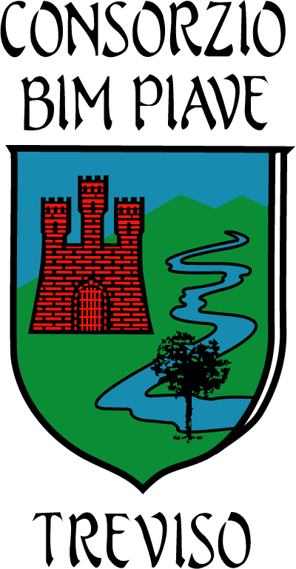
CONSORZIO B.I.M. PIAVE di TREVISO
CONSORZIO OBBLIGATORIO FRA I COMUNI DELLA MARCA TREVIGIANA FACENTI PARTE DEL BACINO IMBRIFERO DEL PIAVE
Uffici: PIEVE DI SOLIGO - Via Verizzo, 1030
Telefono 0438/980098 – Fax 0438/964777
Codice Fiscale 00282090265

INDICATORE DEI TEMPI MEDI DEI PAGAMENTI ANNO 2023
(D.P.C.M. del 22-09-2014)

Indicatore dei tempi medi dei pagamenti anno 2023 : - 25,00

Importo annuale pagamenti posteriori alla scadenza: euro 3.885,59

